**AY DOĞARKEN DAHA MI BÜYÜK GÖRÜNÜR?**

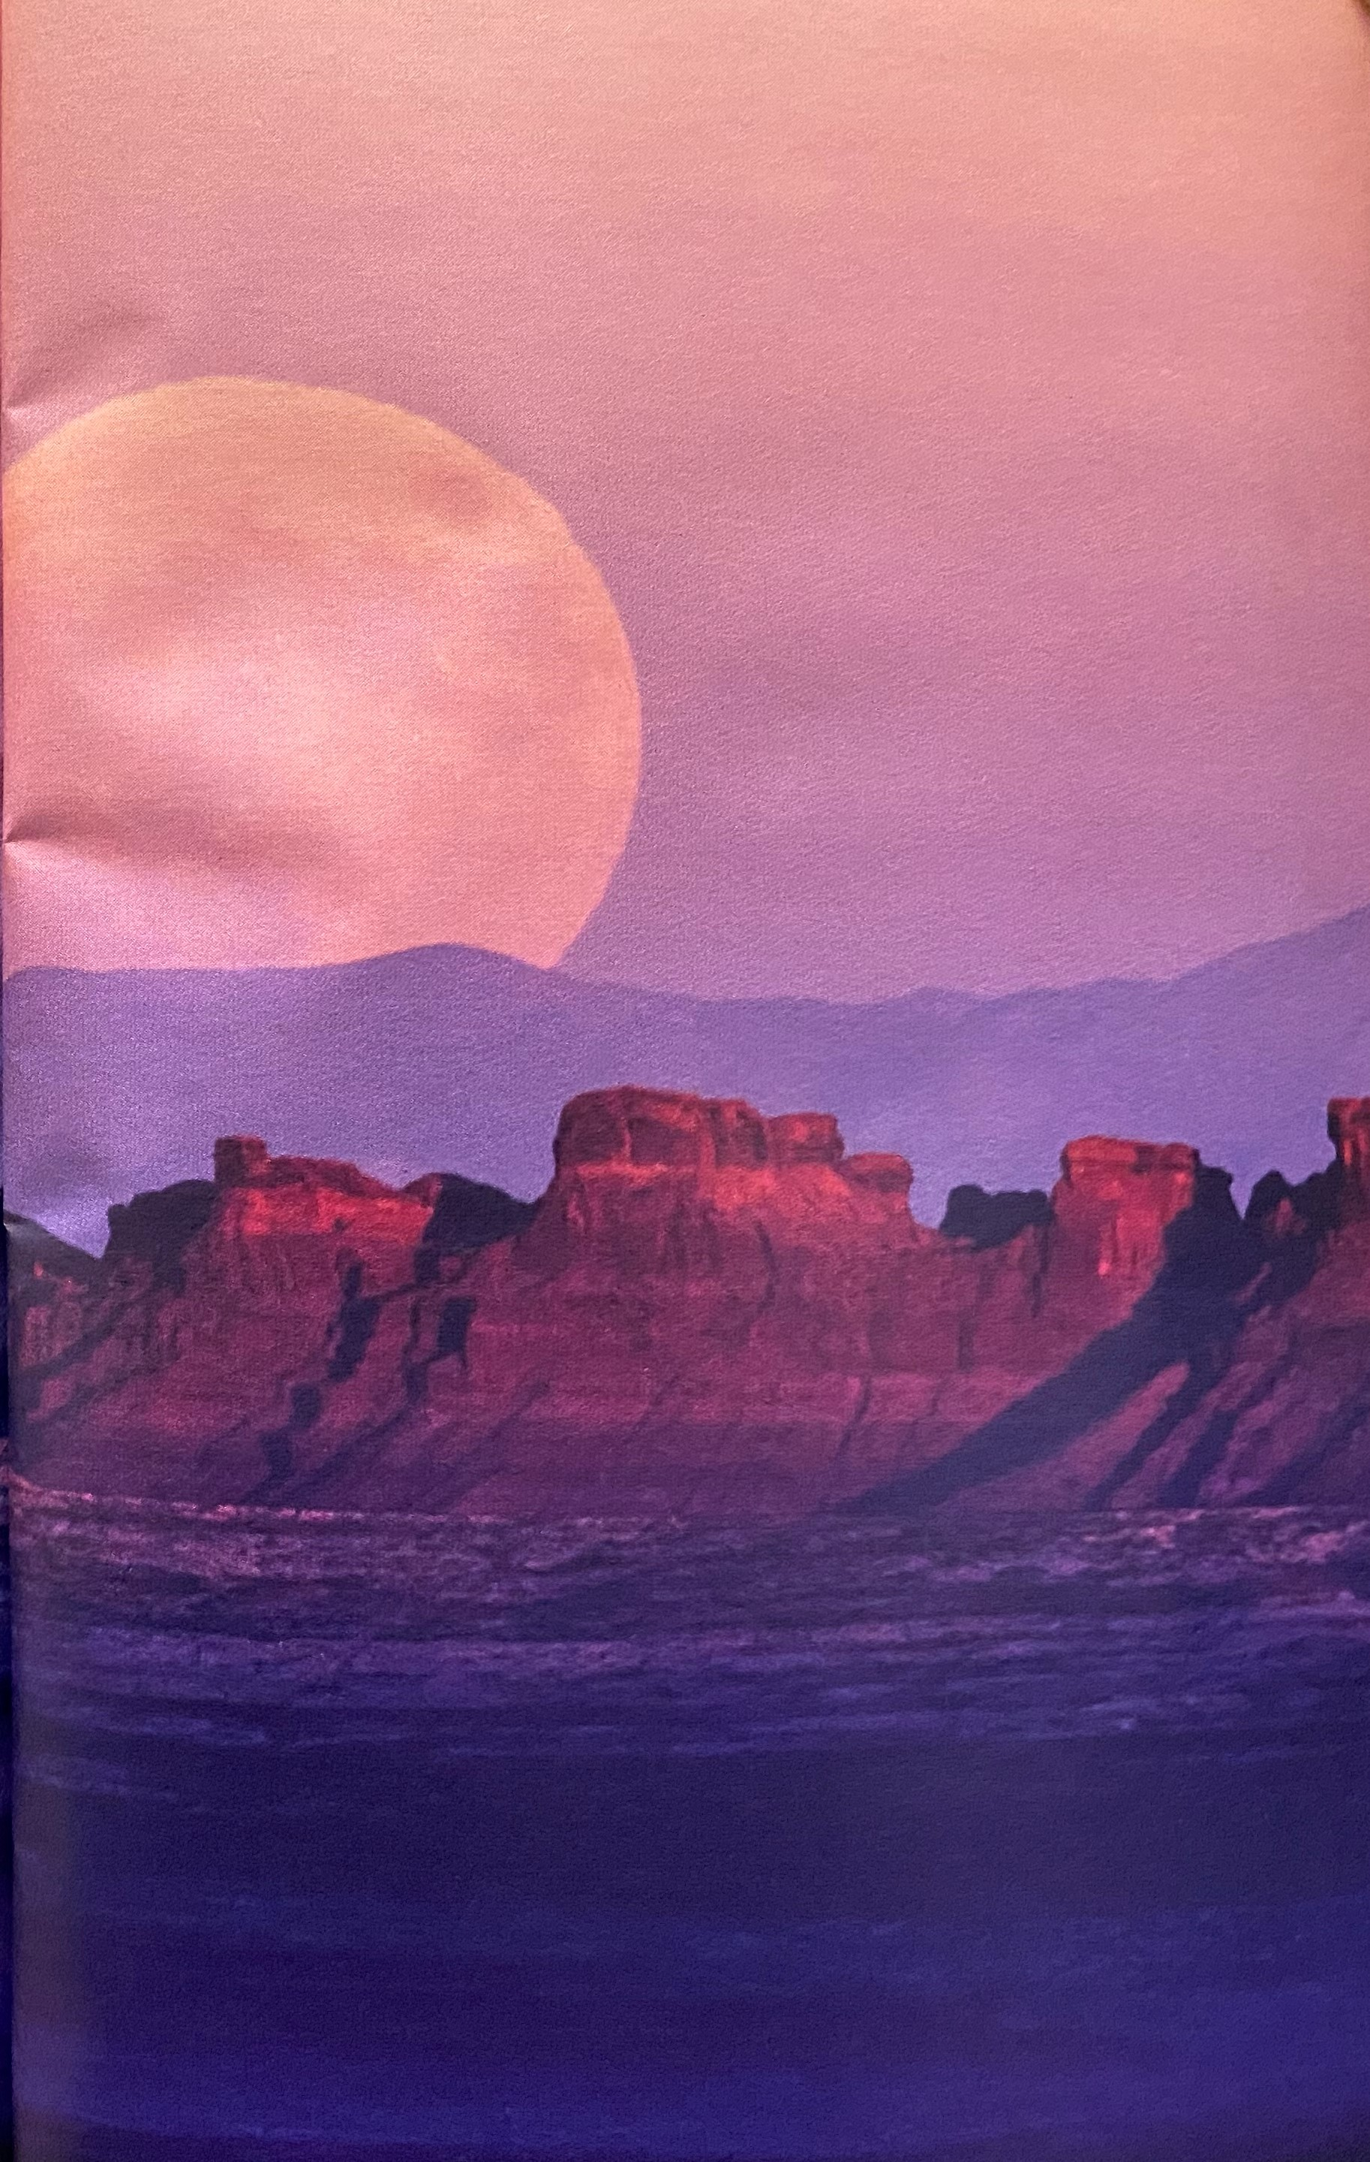

Dolunay’da Ay doğumunu izleyip de büyülenmeyen yoktur muhtemelen. Kırmızı-turuncu tonlarda ufuktan yükselen Ay, binaların arasından, ağaçların veya dağların üstünden yükselirken adeta bir tepsi gibi tüm detayını ve güzelliğini sunar.

Böyle bir manzarayı daha önce gördüyseniz, Ay’ın doğarken daha büyük olmadığını söylememiz size saçma gelebilir. Ay doğarken daha büyükmüş gibi görünmesi aslında bir göz yanılgısıdır. Normal koşullarda Ay ufukta yükseldikten sonra, görüş alanımızda beynimizin Ay’ın büyüklüğünü kıyaslayabileceği başka bir cisim olmuyor. Ancak Ay doğumunda, Ay’ın civarında bulunan nesneler Ay’ın normalde olduğundan daha büyük olduğunu düşünmemize neden oluyor.

Bunu aslında deneyerek görmeniz mümkün. Küçük bir kâğıt parçasını elinize alıp kolunuzu tamamen açtığınızda kâğıt Ay’ın çapını kaplayacak şekilde kesin veya katlayın. Bunu Ay doğumu esnasında daha kolay yapabilirsiniz. 3 ile 4 saat sonra ay yükseldiğinde, aynı kâğıt parçasını kolunuzu tamamen uzatıp tuttuğunuzda yine Ay’ın yüzenini kapladığını göreceksiniz.

Mustafa Melih SAVAŞÇI

(All About Space Dergisinden Alıntı Yapılmıştır.)